中国能建西北院总承包建设的甘肃电投常乐电厂扩建工程5号机组成功投运

9月6日，中国能建西北院总承包的甘肃电投常乐电厂2×1000兆瓦燃煤机组扩建工程5号机组顺利通过168小时满负荷试运行，正式投入商业运营，标志着西北地区首个百万千瓦级调峰火电工程正式具备对外输电能力。6号机组预计于9月底同步投产，届时电厂总装机容量将达600万千瓦，成为全国规模最大的百万千瓦燃煤电厂集群。

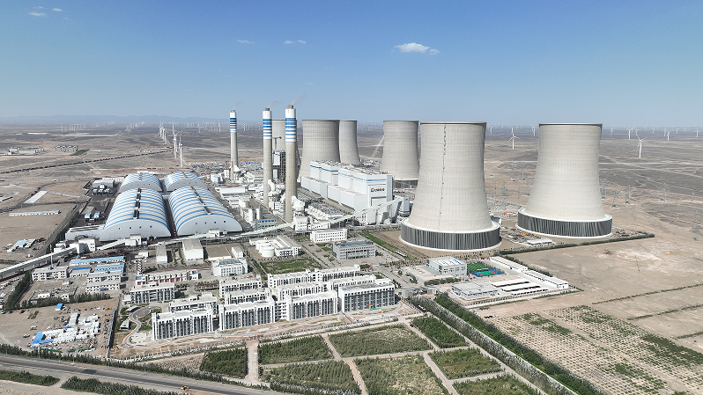项目位于甘肃省酒泉市瓜州县，总投资约72.4亿元，是国家西部大开发重点能源建设项目及甘肃省重大项目，也是西北地区首个百万千瓦级调峰火电工程。项目在常乐电厂一期4×1000兆瓦机组基础上扩建，规划建设2台1000兆瓦国产燃煤超超临界间接空冷发电机组，同步建设脱硫、脱硝装置。

项目以低能耗、高效能、低排放为目标，主机选用超超临界参数，同时应用适用于新疆煤种的炉膛设计、超大型冷却塔、低温省煤器烟气余热利用系统、煤斗分仓技术、间冷系统扩大单元制系统、一体化栈桥等多项新技术。机组环保指标达到超低排放水平，高效余热利用系统。设置带空预器旁路的4级余热利用系统，降低发电标煤耗约4.1g/kWh，减少脱硫水耗40%，实现了低煤耗和低排放发电，并具有良好的调节性能。

项目地处甘肃河西走廊新能源富集区，作为国家新能源战略的重要支点和“西电东送”大动脉的可靠电源，该项目承担着千万千瓦级风电基地和百万千瓦级光电基地“绿电东送”消纳对应的调峰任务，项目一期4×1000兆瓦机组工程由西北院承担设计任务，是酒泉至湖南±800千伏特高压直流输电工程唯一配套调峰火电项目，可最大限度配合酒泉千万千瓦级风电基地新能源可靠外送，有效解决甘肃省弃风弃光问题，助推新能源产业发展。

项目建成后，预计年发电量300亿千瓦时，产值超过100亿元，有利于改善甘肃地区能源供应结构，满足当地负荷发展需要，提高电网安全稳定运行水平，提升系统调峰能力，促进新能源消纳，保障甘肃“绿电”外送，对于促进甘肃新能源产业壮大和地方经济健康可持续发展具有重要意义，也标志着我国在沙漠、戈壁、荒漠地区大型风光电基地配套火电建设领域取得重大突破。

（中国能建西北院）